**3Η ΕΝΟΤΗΤΑ – ΟΙ ΦΩΝΕΣ ΤΩΝ ΡΗΜΑΤΩΝ**

**Οι φωνές**

Η φωνή είναι στοιχείο μορφολογικό του ρήματος, αφορά δηλαδή εξωτερικά χαρακτηριστικά του ρήματος, χαρακτηριστικά μορφής. Τα ρήματα της Νέας Ελληνικής διαθέτουν δύο διαφορετικές ομάδες προσωπικών καταλήξεων, οι οποίες σχετίζονται και καθορίζουν τη γραμματική κατηγορία της φωνής. Έτσι, τα ρήματα έχουν δύο φωνές και ανάλογα κλίνονται.

Με βάση, λοιπόν, τις καταλήξεις τους τα ρήματα χωρίζονται σε δύο φωνές:

την ενεργητική και την παθητική.

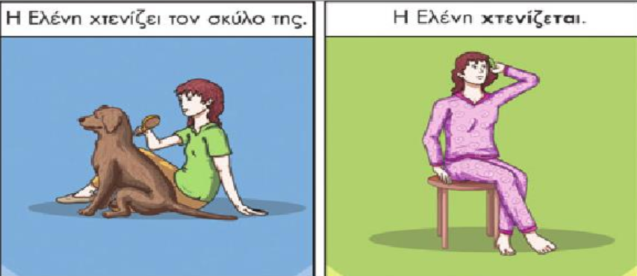

**ΠΡΟΣΟΧΗ**

Η φωνή προσδιορίζει τον τρόπο κλίσης, αλλά όχι και τη σημασία του ρήματος. Έτσι, για παράδειγμα, το ρήμα λιώνω μπορεί να το δούμε και με παθητική σημασία, ενώ είναι ενεργητικής φωνής:

Το χιόνι έλιωσε στα βουνά από τη βροχή →παθητική σημασία

Όμως : Η βροχή έλιωσε τα χιόνια →ενεργητική σημασία

Συμπέρασμα: η ενεργητική και παθητική φωνή δεν ταυτίζονται πάντα με τη σημασία, τη διάθεση δηλαδή, των ρημάτων, π.χ. σκέφτομαι: παθητική φωνή με ενεργητική όμως σημασία.

Άρα, οι φωνές αφορούν μόνο τη μορφή-μορφολογία του ρήματος.

1. **Πώς βρίσκουμε σε ποια φωνή ανήκει ένα ρήμα;**

ενεργητική φωνή → ρήματα έχουν στο α' ενικό του ενεστώτα κατάληξη -ω

παθητική φωνή → ρήματα έχουν κατάληξη στο α' ενικό του ενεστώτα σε -μαι.

Αν μας δοθεί ένας τύπος του ρήματος που δεν είναι στο α' ενικό του ενεστώτα, τότε εμείς, για να καταλάβουμε σε ποια φωνή ανήκει, θα το μεταφέρουμε στο α' ενικό του ενεστώτα, δηλαδή στο εγώ και τώρα.

2. Τα περισσότερα ρήματα τα συναντάμε και στις δυο φωνές, π.χ.

• Η γιαγιά μου γέννησε τον πατέρα μου στο σπίτι της.

• Ο πατέρας μου γεννήθηκε στο σπίτι της γιαγιάς μου.

• Δεν έγραψαν κανένα έργο ούτε ο Σωκράτης ούτε ο Ιησούς.

• Κανένα έργο δεν γράφτηκε ούτε από τον Σωκράτη ούτε από τον Ιησού.

1. Πολλά ρήματα έχουν μόνο ενεργητική φωνή (αναπνέω, αργώ, βγαίνω, βήχω, κολυμπώ, λάμπω, λείπω, μένω, μοιάζω, νιώθω, ξέρω, τρέχω, φεύγω).
2. **Αποθετικά ρήματα: Υπάρχουν κάποια ρήματα τα οποία εμφανίζονται μόνο με τις καταλήξεις της παθητικής φωνής ενώ εκφράζουν την ενεργητική διάθεση.** Μερικά αποθετικά ρήματα είναι τα εξής: αγωνίζομαι, απεχθάνομαι, αφηγούμαι, διηγούμαι, διαμαρτύρομαι, ειρωνεύομαι, εκδικούμαι, εκμεταλλεύομαι, εμπιστεύομαι, επισκέπτομαι, εργάζομαι, ερωτεύομαι, εύχομαι, θυμάμαι, μιμούμαι, ονειρεύομαι, οργίζομαι, περιποιούμαι, σέβομαι, σιχαίνομαι, σκέφτομαι, υποψιάζομαι, χειρίζομαι, χρειάζομαι.

Η ενεργητική φωνή προσδίδει έμφαση στην ενέργεια του ρήματος, ενώ η παθητική φωνή επικεντρώνεται στο αποτέλεσμα της ενέργειας και χρησιμοποιείται περισσότερο στον επίσημο λόγο

**ΟΙ ΣΥΖΥΓΙΕΣ**

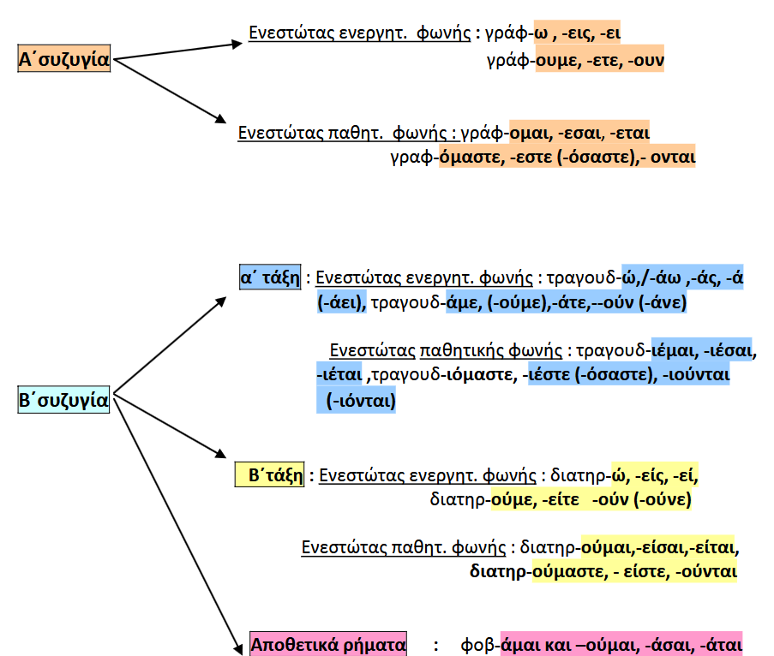

**ΜΕΡΙΚΕΣ ΕΠΙΣΗΜΑΝΣΕΙΣ**

**•** Η προστακτική του Αορίστου στα ρήματα της β΄ συζυγίας ενεργητικής φωνής σχηματίζεται με την κατάληξη :

Β΄ενικό : -ησε → αδιαφόρησε ( τίμησε, αγάπησε, προσπάθησε, προχώρησε ...)

Β΄πληθυντικό : -ήστε → αδιαφορήστε ( τιμήστε, αγαπήστε, προχωρήστε, προσπαθήστε )

• Η προστακτική του Αορίστου στην παθητική φωνή των ρημάτων β΄ συζυγίας (εκτός ορισμένων εξαιρέσεων)σχηματίζεται με τις καταλήξεις :

Β΄ενικό : -ήσου → θυμήσου , κρατήσου

Β΄πληθυντικό : -ηθείτε → θυμηθείτε, κρατηθείτε

•Το ρήμα παράγω ( και κάθε σύνθετο με β΄ συνθετικό το ρήμα άγω) σχηματίζει ως εξής τους χρόνους :

Παρατατικό : παρήγα , Αόριστο : παρήγαγα, Εξακολουθητ. Μέλλοντα : θα παράγω, Συνοπτικό Μέλλοντα : θα παραγάγω , Παρακείμενο : έχω παραγάγει, Υπερσυντέλικο : είχα παραγάγει

•Το ρήμα επικαλούμαι σχηματίζει Αόριστο: επικαλέστηκα

• Το ρήμα αποκαλούμαι ( ονομάζομαι ) σχηματίζει Αόριστο αποκλήθηκα

Π.χ. Ο Γιώργος επικαλέστηκε τη μαρτυρία μου για το περιστατικό προκειμένου να τον πιστέψουν

Ο Μανώλης αποκλήθηκε βλάκας από τους φίλους του κι έτσι ξέσπασε ο καυγάς.

**ΑΣΚΗΣΕΙΣ**

**1. Συμπληρώστε ό,τι λείπει :**

α. Ο συγκεκριμένος θεωρείτ…. από τους σημαντικότερους νεοέλληνες συγγραφείς

β. Πώς κρίνετ… αυτή την τακτική της αδιαφορίας ;

γ. Ακολουθ … στε αυτό το δρόμο και θα φτάσετε στον προορισμό σας

δ. Αμφιβάλλω αν ασκείτ…. τα καθήκοντά σας σωστά

ε. Η Αφροδίτη διατηρείτ…… σε καλή φόρμα, παρά τα κιλά της

στ. Διατηρείτ….. τα θρανία σας καθαρά ή όχι ;

ζ. Γραφτ…………… (γράφομαι, β΄ πληθ. , προστακτ. Αορίστου ) στο γυμναστήριο και απολαύστε την ευεξία που χαρίζ… η άσκηση

η. Μετρ……………. (μετρώ, β΄ πληθ. , προστακτ. Αορίστου) σωστά το χώρο του δωματίου ώστε να χωρέσουν τα έπιπλα

**2. Μεταφέρετε τα παρακάτω ρήματα στην αντίθετη φωνή (όπου υπάρ-χει) διαχωρίζοντας τα αποθετικά :**

|  |  |
| --- | --- |
| χρειαστήκαμε | καταστρέφεις |
| χειραγώγησαν | είχατε διορθώσει |
| θα συμβιβαστείς | δαμάστηκε |
| στερούσες | έχει παραγάγει |

**3. Να μεταφέρετε στον Παρατατικό και τον Αόριστο τα ρήματα των προτάσεων που ακολουθούν:**

|  |  |  |
| --- | --- | --- |
| **ΠΡΟΤΑΣΗ** | **ΠΑΡΑΤΑΤΙΚΟΣ** | **ΑΟΡΙΣΤΟΣ** |
| α. Ο Πέτρος προηγείται στη βαθμολογία |  |  |
| β. Παραμελείτε τις ερ-γασίες σας, όπως βλέπω |  |  |
| γ. Οι οδηγίες του διευ-θυντή εκτελούνται από τους επιμελητές |  |  |
| δ. Τα παιδιά αναρω-τιούνται τι συμβαίνει |  |  |
| ε. Ο Θέμης αποκαλείται κινητή βιβλιοθήκη του ποδοσφαίρου |  |  |
| στ. Συχνά επικαλείται αρρώστια για δικαιο-λογία |  |  |
| ζ. Όλα αυτά τα χρόνια της κρίσης πολλοί αν-θρωποι στερούνται και τα στοιχειώδη για την επιβίωσή τους |  |  |
| η. Τώρα διηγούμαι εγώ όσα τράβηξα στην Εφο-ρία και μετά αφηγείσαι εσύ |  |  |
| θ. Εξάγει πολλά από τα προϊόντα που παράγει στις αραβικές χώρες |  |  |

**ΤΟ Α΄ ΣΥΝΘΕΤΙΚΟ**

**Θυμάμαι :**

•το ουσιαστικό γη ως α΄συνθετικό μπορεί να έχει τη μορφή **γη** → γήπεδο

γαιο→γαιάνθρακας

**γεω** → γεωπόνος

•το επίθετο καλός ως α΄συνθετικό μπορεί να έχει τη μορφή:

**καλο** → καλοκαίρι

**καλλι**→καλλίγραμμη

•το αριθμητικό ένας γίνεται μονο → μονογονεϊκός

δύο γίνεται δι → διώροφος

δισ → δισεκατομμύριο (όμοια και το τρία)

τέσσερα γίνεται τετρα → τετράγωνο

πέντε γίνεται πεντα → πεντάπλευρος

πενθ → πενθήμερη (πέντε + ἡμέρα )

•οι προθέσεις : από + δασυνόμενη λέξη της αρχ. ελληνικής → αφ

από + ὁπλίζω → αφοπλίζω

αντί + δασυνόμενη λέξη της αρχ. ελληνικής → ανθ :

αντί + ὑγιεινός = ανθυγιεινός

μετά + αύριο → μεθαύριο

•το επίρρημα χάμω ως α΄ συνθετικό γίνεται χαμο → χαμόγελο

• επίσης : χειρ + έργο → χειρουργός (και όχι : χειρούργος )

αλλά : κακός + έργο → κακούργος

**ΑΣΚΗΣΗ**

**Συμπληρώστε τον πίνακα που ακολουθεί :**

|  |  |  |
| --- | --- | --- |
| **ΠΩΣ ΛΕΓΕΤΑΙ** | **ΣΥΝΘΕΤΟ** | **ΜΟΡΦΗ Α΄ ΣΥΝΘΕΤΙΚΟΥ** |
| 1. το κείμενο που γρά-φτηκε με το χέρι |  |  |
| 2. για τους παππούδες το παιδί του εγγονού τους | δισέγγονο | αριθμητικό ( δύο) |
| 3. το μυθιστόρημα σε τρεις τόμους |  |  |
| 4. η οικοδομή με πέντε ορόφους |  |  |
| 1. το δαχτυλίδι με μία πέτρα |  |  |
| 1. το κλαδί που φυτρώνει κοντά στο έδαφος |  |  |
| 1. η εκτροφή χοίρων |  |  |
| 1. αυτός που έρχεται μετά τον επόμενο |  |  |
| 1. ο γιατρός που χειρουρ-γεί την καρδιά |  |  |
| 1. το σεντόνι με το οποίο σκεπάζεται κά-ποιος |  |  |
| 1. κατεβάζω την αξία, ρίχνω το ποιοτικό επίπε-δο (ρήμα) |  |  |
| 1. αυτός που αγαπά την τέχνη |  |  |
| 1. αυτός που ασχολεί-ται με τις καλές τέχνες |  |  |
| 1. η έλλειψη νερού |  |  |
| 1. αυτός που αποφεύ-γει να δικαστεί |  |  |
| 1. ο ιδιοκτήτης εκτά-σεων γης |  |  |

**ΚΕΙΜΕΝΟ: ΟΙ ΣΧΕΣΕΙΣ ΣΤΑ ΧΡΟΝΙΑ ΤΟΥ FACEBOOK**

… Αλλά τι είναι ένας φίλος σήμερα; Μπορούμε όντως να τον βρούμε στο διαδίκτυο; Σύμφωνα με την ψυχαναλύτρια Daniele Brun, 4 είναι τα συστατικά στοιχεία της φιλίας: η εμπιστοσύνη, η ένταξη σε μια περιορισμένη κοινότητα φίλων, κοινά ενδιαφέροντα και, εφόσον μιλάμε για διαδικτυακή φιλία, ένα κοινό βίωμα που μπορεί να συντηρηθεί μέσω του διαδικτύου. Άλλοι προσθέτουν την ειλικρίνεια, την ευθύτητα, την ανιδιοτέλεια και την έλλειψη ζήλιας.

Τα κριτήρια της φιλίας διαφοροποιούνται ανάλογα με το επάγγελμα, το μορφωτικό επίπεδο και το φύλο. Για τους εργάτες, ο φίλος είναι μέλος της οικογένειας, κάποιος στον οποίο μπορείς να υπολογίζεις σε μια δύσκολη στιγμή. Στην κατηγορία των υπαλλήλων προέχει η εχεμύθεια, τα κοινά ενδιαφέροντα και η διάρκεια της σχέσης. Για τα στελέχη επιχειρήσεων με με πτυχία ανώτατης εκπαίδευσης το σημαντικό στοιχείο μιας φιλίας είναι η κοινωνική «εγγύτητα», η απλότητα , αλλά και η ανεπιτήδευτη συμπεριφορά.

Σύμφωνα με την καθηγήτρια Daniele Brun , ο φίλος μας αντανακλά μια θετική εικόνα για τον εαυτό μας . Αυτό συμβαίνει , διότι , μέσα από την ελευθερία λόγου της φιλίας, μπορούμε να κρίνουμε και να κρινόμαστε , να εκφράζουμε τις σκέψεις μας για τους πάντες και τα πάντα. Να γιατί είναι τόσο δύσκολο να ζούμε χωρίς φίλους.

Όμως, το βασικό ερώτημα παραμένει: ένας φίλος στο Facebook κι ένας φίλος στην πραγματική ζωή είναι το ίδιο πράγμα; Μπορούμε να λέμε ότι έχουμε φίλο κάποιον χωρίς να τον συναντάμε; Έρευνα του Πανεπιστημίου Αθηνών έδειξε ότι οι άνθρωποι κατανοούν και βιώνουν τη φιλία στο διαδίκτυο με εντελώς διαφορετικό τρόπο απ’ ό,τι στην πραγματική ζωή. Έτσι, δεν περιμένουν και δεν προσφέρουν στους διαδικτυακούς φίλους ό,τι προσφέρουν στους φίλους της πραγματικής ζωής. Η φιλία εμπεριέχει την εμπιστοσύνη, την αμοιβαία αποδοχή, την επιθυμία για συναναστροφή, άρα και τη φυσική εγγύτητα. Όπως λέει χαρακτηριστικά και η Daniele Brun, στη φιλία υπάρχει πάντα το στοιχείο της φυσικής παρουσίας, της σωματικής «συνάντησης» που δεν μπορεί να παραβλεφθεί. Επίσης, στην πραγματική φιλία εκδηλώνονται και αρνητικά συναισθήματα ή συμπεριφορές, όπως ζήλια, έπαρση, εμπάθεια που μπορεί να μεταφερθούν και στη διαδικτυακή κοινότητα, με τη διαφορά ότι εκεί οδηγούν ευκολότερα σε ρήξεις. Στην πραγματική ζωή, ωστόσο, καλείσαι να διαχειριστείς αυτά τα συναισθήματα, καθώς ο άλλος βρίσκεται μπροστά σου, ενώ στο διαδίκτυο πατώντας delete τελειώνεις μια κι έξω μαζί του.

Άλλες μελέτες έχουν δείξει ότι ακόμα και οι πιο εξοικειωμένοι με το διαδίκτυο, όπως οι έφηβοι, δίνουν το ίδιο μεγάλη σημασία στη φυσική παρουσία. Ξέρουν ότι κάποια στιγμή θα πρέπει να εγκαταλείψουν την οθόνη του υπολογιστή που κρύβει πολύ καλά τα αντιπαθητικά σπυράκια τους και να συναντηθούν με τον άλλο στον κόσμο των τριών διαστάσεων , για να του μεταδώσουν ένα πιο σαφές μήνυμα. Αντίθετα απ’ ό,τι θα περίμενε κανείς, οι έφηβοι μοιράζονται άλλο ένα κοινό σημείο με τους μεγαλύτερούς τους. Ενώ έχουν πολλούς διαδικτυακούς φίλους, στην πραγματικότητα μόνον 3-4 θεωρούν σημαντικούς και θέλουν να εμβαθύνουν τη σχέση τους μαζί τους .

Νίκος Κυριακίδης,

(12/ 2011 από το περιοδ. «Ε» της Ελευθεροτυπίας , απόσπασμα σε διασκευή.)

**ΕΡΓΑΣΙΕΣ**

1. Να γράψετε περίληψη του αποσπάσματος ( περίπου 100 λέξεις ), αφού δώσετε από έναν πλαγιότιτλο για κάθε παράγραφο.

2. Α. Να γράψετε μια συνώνυμη για κάθε υπογραμμισμένη λέξη του κειμένου (βεβαιωθείτε ότι, αν την αντικαταστήσετε, το νόημα δεν αλλάζει).

Β. Να γράψετε από μία αντίθετη για τις λέξεις: ευθύτητα, εχεμύθεια, ανεπιτήδευτος , ανιδιοτέλεια .

3. Να συναντηθούν, να μεταδώσουν, να εκφράζουμε, καλείσαι : να γράψετε τα ρήματα στο ίδιο πρόσωπο της Οριστικής σε όλους τους χρόνους στη φωνή που βρίσκονται.

4. Ποια στοιχεία, σύμφωνα με την άποψη του συγγραφέα, διαφοροποιούν τις φιλίες του διαδικτύου απ’ αυτές της πραγματικής ζωής ;

5. Να αναφέρετε ποια είναι η δομή και ο τρόπος (ή οι τρόποι) ανάπτυξης της 2ης και 3ης παραγράφου του κειμένου.

**Χόρχε Λουίς Μπόρχες, «Ποίημα στους φίλους»**

Δεν μπορώ να σου δώσω λύσεις

για όλα τα προβλήματα της ζωής σου,

ούτε έχω απαντήσεις

για τις αμφιβολίες και τους φόβους σου ˙

όμως μπορώ να σ’ ακούσω

και να τα μοιραστώ μαζί σου.

Δεν μπορώ ν’ αλλάξω

το παρελθόν ή το μέλλον σου.

Όμως όταν με χρειάζεσαι

θα είμαι εκεί μαζί σου.

Δεν μπορώ να αποτρέψω τα παραπατήματα σου.

Μόνο μπορώ να σου προσφέρω το χέρι μου

να κρατηθείς και να μη πέσεις.

Οι χαρές σου, οι θρίαμβοι και οι επιτυχίες σου

δεν είναι δικές μου.

Όμως ειλικρινά απολαμβάνω να σε βλέπω ευτυχισμένο.

Δεν μπορώ να περιορίσω μέσα σε όρια

αυτά που πρέπει να πραγματοποιήσεις,

όμως θα σου προσφέρω τον ελεύθερο χώρο

που χρειάζεσαι για να μεγαλουργήσεις.

Δεν μπορώ να αποτρέψω τις οδύνες σου

όταν κάποιες θλίψεις

σου σκίζουν την καρδιά,

όμως μπορώ να κλάψω μαζί σου

και να μαζέψω τα κομμάτια της

για να την φτιάξουμε ξανά πιο δυνατή.

Δεν μπορώ να σου πω ποιος είσαι

ούτε ποιος πρέπει να γίνεις.

Μόνο μπορώ

να σ' αγαπώ όπως είσαι

και να είμαι φίλος σου.

Αυτές τις μέρες σκεφτόμουν

τους φίλους μου και τις φίλες μου,

δεν ήσουν πάνω

ή κάτω ή στη μέση.

Δεν ήσουν πρώτος

ούτε τελευταίος στη λίστα.

Δεν ήσουν το νούμερο ένα ούτε το τελευταίο.

Να κοιμάσαι ευτυχισμένος.

Να εκπέμπεις αγάπη.

Να ξέρεις ότι είμαστε εδώ περαστικοί.

Ας βελτιώσουμε τις σχέσεις με τους άλλους.

Να αρπάζουμε τις ευκαιρίες.

Να ακούμε την καρδιά μας.

Να εκτιμούμε τη ζωή.

Πάντως δεν έχω την αξίωση να είμαι

ο πρώτος, ο δεύτερος ή ο τρίτος

στη λίστα σου.

Μου αρκεί που με θέλεις για φίλο.

Ευχαριστώ που είμαι.

Χόρχε Λουίς Μπόρχες, Ποιήματα, μετ. Δ. Καλομοίρης , Ελληνικά Γράμματα, 1995

**ΕΡΓΑΣΙΑ**

Να γράψετε μία παράγραφο με θέμα: **Ποιος είναι ο πραγματικός φίλος;**

(Να αναφερθείτε στα γνωρίσματα που θα πρέπει, κατά τη γνώμη σας, να έχει. Να συμπεριλάβετε αυτά με τα οποία συμφωνείτε από το ποίημα. Να αιτιολογήσετε την άποψή σας.)